“擅析慧教·任务驱动·乐动慧学”小学体育课堂深度学习的思考与探索

无锡市梁溪区教师发展中心 蒋晓来
无锡市梁溪区教师发展中心 范伟华

摘要：当今时代，对创新型人才的需要不断升级，人们对精神文明生活丰富的追求越来越高。这就要求教育要作出目标培养的改变，而一节节的课是改革最基本的单元，如何继承传统体育课堂教学规范；技术动作科学性强；技术教学为载体的优点，结合以布鲁姆《教育目标分类学》里关于“认知领域目标”为理论依据的深度学习，来改变课堂上碎片化教学、简单模仿操作等浅层学习的现象，让小学生从终身体育学习之旅的起点，就对体育学科核心素养养成打下良好的基础，本文从教师智慧设计、课堂有效组织、实时评价反馈等方面阐述了自己对小学体育课堂深度学习的思考与观点。
关键词：小学体育课堂教学 深度学习 擅析慧教 任务驱动 乐动慧学
“教学即传递”是较长一段时期内人们对教学活动的定位，即人类认识成果是传递物、教师是传递者、学生是接受者，这是教学最基本的方法与路径。在这个背景下，小学体育课堂教学中“教”的痕迹也浓墨重彩，技术讲解头头是道；动作模仿有板有眼；指挥练习整齐划一，课堂呈现着教师努力执“教”的点点滴滴。随着第八次基础教育改革的推进，以学生主动参与为理念的课堂教学占据了主要阵地，教学中大量运用了“自主学习”、“探究学习”、“合作学习”等注重学习主动性的方式，小学体育课堂教学中的“教”也明显有了 “学”的痕迹。但主动的“学”是手段、是形式，并不是目的，真正有意义的学习应该是“知其然又知其所以然”，2014年以来深度学习成为了“有意义学习”的标志。体育学科作为学校教育教学的一个重要组成部分，如何推进“深度学习·思维课堂”的教学改革，承担学科教学中“体育即运动”；“运动即教学”；“教师即教练”等教学现象改观的任务，也成为了当下要研究的迫切需求。
1 深度学习的意涵
从文献资料可知，深度学习概念来源与计算机科学、人工神经网络和人工智能领域的研究。本文主要研究教育学视野下的深度学习，集中在课堂教学相关的领域下。深度学习从《教育目标分类学》里关于“认知领域目标”的划分来讲，将教学目标分为了解、理解、应用、分析、综合、评价六个由浅入深的层次。学习者的认知水平停留在知道或领会的层次，涉及的是简单提取、机械记忆或浅层了解逻辑背景等低阶思维的浅层学习；而认知水平较高的深层理解、应用、分析、综合和评价则涉及的是理性思辨、创造性思维、问题解决等相对复杂的高阶思维活动，属于深层学习^{［1］}。从学习方式上来看，美国缅因州国家训练实验室研究成果告诉了我们这样的结果：
学习金字塔记录
平均学习保持率（两周后还能记住多少）
听讲 | 阅读 | 声音/图片 | 示范/演示 | 小组讨论 | 做中学 | 应用/教人
5% | 10% | 20% | 30% | 50% | 75% | 90%
所以，我们说的深度学习是指必有教师的引导和帮助；内容是有挑战性的人类已有认识成果；学生的感知觉、思维、情感、意志、价值观全面参与、全身心投入的活动；目的指向具体的、社会的人的全面发展^{［2］}。是体育学科努力培养运动技能、锻炼习惯、体育品德等核心素养的有效途径。
2 小学体育课堂深度学习教学改革的愿景
小学体育课堂教学改革，是旨在以现代育人目标的要求，推动教学理念更新与教学技术的改进，在改革过程中能促进体育课堂教学的研究，开发实用性体育教改范式，提升小学体育教学水平的整体提升，让学生的体育学科核心素养从小学起就得到建构与发展，呈现出符合年龄的良好身体素质特征与对体育运动的由衷喜欢，为初高中的体育学习打下扎实的技术基础与体能储备。
3 小学体育课堂深度学习教学改革的路径
深度学习，从联想与结构上来看，要处理外在知识与学生经验之间的转化；从活动与体验来看，“体验”是学生作为个体全身心投入的核心；从本质与变式上看，要对学习对象进行深度加工；从迁移与应用来看，要解决间接经验直接化的问题；从价值与评价来看，要重视“人”的成长 隐性要素^{［2］}。
因此，教师的“教”要以“学”为中心，让学生的学要由“学会”走向“会学”；学生的练要由“被动”走向“主动”。体育运动中的动作技术是知识，更是能力。因此，课堂中的技术教学要从动作的“标准化模仿”，走向动作的“实践与运用”；要从动作是“这样做的”走向“原来这样做才对”的理解性学练；要有原来“投掷垒球的出手”与“羽毛球的正手高远球”动作是差不多的迁移性感悟与体验。课堂上的这些改变，正是我们小学体育课堂“深度学习”深入浅出的具体改革所在。
4 小学体育课堂深度学习教学的策略
4.1“擅析慧教” 的导学
深度学习并不能自然发生，它需要促发条件。其中，第一条件是教师的自觉引导，这个自觉就是以“学”导“教”的深度教学理念与行动力，也就是教师需要“擅析慧教”。
“擅”字取长于、善于的意思；“慧”字取聪明，有才智的意思。“擅析慧教”，即：擅于学情分析与教材解读，“慧”对教学内容进行教材化改造， 能准确“确定教学目标”和“确立教学内容”，是教师理念与教学技能有专业能力的体现。
在“运动即教学”“教师即教练”思维的情况下，“学情分析”往往认为只要给予学生运动就是体育教学；教学内容以运动技术为主线作“教材”也是一种惯例，教学任务自然是以“运动”技术、技能、知识、方法的传授为主。例如：二年级正面轻物掷远。分析“教材”时，动作重点是屈肘挥臂；动作难点是快速挥臂时手过头、肘过肩。“学情”是学生要准确模仿并尽可能熟练这些技术动作。教学手段的设计就会以学习这个动作方法为主，课堂就会呈现出讲、听、模仿、指挥等浅层学习的表象。
回归课堂原点的深度学习引论认为，“学情分析”与“教材解读”是引导学生深度学习的基点^{[3]}。所以“学情”“教材”要转化为可操作的学习对象。学习对象不等同于教学内容，它应该是抽象的“知识”转化为含有学生品质发展目标的“教学内容”，由“教学内容”转化为学生可以操作的具体教学材料^{［2］}。又如：二年级正面轻物掷远。分析“教材”时，它是学生游戏与身体活动的一种必备能力，动作重点、难点还是屈肘挥臂、是挥臂速度与手过头与肘过肩，但纯“技术”教学二年级孩子未必理解，要结合游戏与任务动作来给予动作技术练习的导向，让运用与体会练习成为学练技术与技能的载体。教学手段设计就会丰富了，“打响炮”、“掷飞机”、“投过标志物”等方法都能在学练与游戏中“导”引学生的技术学习，并把能力与之结合、把兴趣激发、把规则遵守、把竞争展开，体育课堂教与学的生态会得到全面的拓展。所以，在“教材”与“学情”分析上，我们要有符合深度教学与深度学习的认识，并进行思维改造：
一是了解形成运动能力的规律。在运动项目“教材化”的过程中，我们要认识到小学阶段是能力为先，它是运动能力为基础，动作技术为载体，技术运用为发展，运动技能促能力的循环体，如图一。
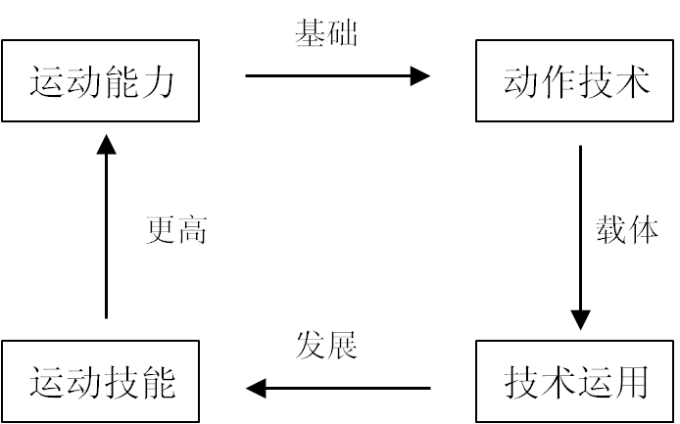
图一：

二是完成“教材”内涵的理解。“教材”之蛙走出了“技术”这个井底之后，就可以得到最大的“教学性”体现。对“教什么、学什么”就有了明确的方向，它至少要包含以下元素，如图二。
图二：
项目技术动作为载体
体能发展
技术运用
体育品德与文化
运动能力
学科育人目标

4.2“任务驱动”的促学
深度学习的发生还需要依赖精确制导的教学方案，就是我们常说的“备课”或者是“教学计划”。这个计划要求在有限的时空下，有计划、有秩序地实现丰富而复杂的教学目的，让学生通过一个个的台阶，走向深入的学习，让小学体育学科所需的技术、能力、品德、习惯在“任务驱动”中逐渐养成。
“传统教学是一种‘以教师为中心，以传授知识为主’的教学模式”。“任务驱动”式教学的主要特点是“任务驱动，注重实践”，它并不是对所有学科、知识都适用，而是特别适合学习操作类知识和技能，体育学科正是符合条件的学科之一。
例如：三年级：原地运球教学中，正确手型的动作，以肘带腕的用力方式，教师是讲述与传授的中心。而学生学练这个动作的过程用“任务式”教学来组织将比“传统式”更有效率。
“传统式”：老师为讲解技术动作组织学生进行徒手模仿练习组织学生集体练习 组织学生正误对比组织再次听信号练习或运球比多的教学比赛。这个过程以讲授法、直观法为教法；以观看、听讲、技术模仿为主要学习方法。学练过程的节奏以教师的讲解为主，容易造成碎片时间过多，专项练习密度降低的现象。
“任务驱动式”：师生原地运球比赛（导出问题怎么做？）组织学生们体验性练习（任务驱动——20次运球快；10秒运球比多）胜者表演（教师点评动作提炼技术要领——此处传统优势，但要精讲扼要） 任务布置（音乐节奏下，跟随练习，音乐有慢到快，运球由高到低循环往复，教师大量时间参与小集体或个别学生的面对面指导）任务性游戏检验（游戏：碰碰球改编“男生运、男生运、男生运完女生运；女生运、女生运、女生运完老师运；老师运、老师运、老师运完一起运”）根据原地运球在篮球运动中的规则创造任务情景练习（四人一组，间隔两米正方形站立，运动过程中听音乐节奏运球，听到信号变音时，人换位置自己的篮球原地弹动让跑过来的人接着运）——……。整节课以问题及任务——怎么运好球、有节奏的运球为目标，通过大量自主、合作、探究式的任务性学练，组成高效连贯的课堂教学。
任务驱动教学模式主要有以下两种模式：^{[4]}
- 任务驱动教学的一般模式
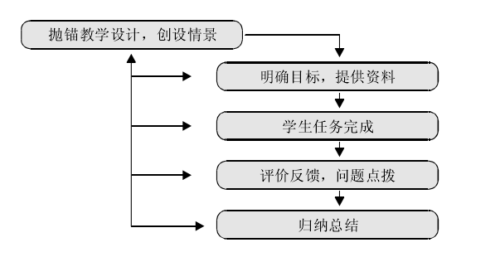

（2）整体任务驱动课堂教学模式^{[4]}
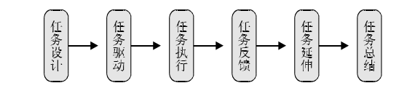

小学体育课堂深度学习使用“任务驱动”模式，能保证教师指导下的学生为学习中心，整个教学过程中教师起引导、启发、监控、组织、指导、帮助和促进的作用；学生的学习活动与教学任务更贴合，以身体练习、感知感悟、获得体验为代表的体育课堂收获，会维持不断刷新学生的学习兴趣和动机，帮助学生在练中学、练中凝，这是真实的“知其然又能知所以然”的教学活动过程，符合“活动与体验”是深度学习的核心特征这一规律，是小学体育学科特有教学方式的凸显。
4.3“乐动慧学”的评学
深度学习需要继承传统课堂严肃紧张的有益这处，并努力营造平等、宽松、合作、安全的氛围，保证学生能全身心投入教学活动，同时教学过程虽然是预设的，但依然是流动的、即时的，因而必须依据现场情形进行及时调整。“乐动慧学”正是建立在这种教学状态之上的评价思维。
“乐动”——“乐”，快乐。“动”，主动、积极活动或者说是运动。
“慧学”——“慧”，智慧。“学”，学习的状态，学习的方式与方法。
“乐动慧学”提倡“学生怎么能学的好”，师导服从于“学”的需要。 “擅析慧教”与“任务驱动式”都是课堂教学改革中的教师面，“乐动慧学”指向的是学生面，是站在学生的角度来试论课堂教学的实施点。教师厘清教材重、难点，站在学生的视角来设计如何学与评，让孩子们能在实践中身体力行，教师因势利导、循循善诱，将“渔”授于学生。
4.3.1创设体验式学练的课堂环境
体育课堂中的深度学习一定要体现在大量体验式学练的基础上。体育教学活动中，学习动作技术的方法是浅表的思维认知，深入的学习肯定要通过反复持久的身体练习来达成，这是基于体育学科运动特性决定的。
“乐动”课堂的第一要务，就是要尽可能多的在体育课堂中创设体验式学练的环境，让每一位学生，在精确“教材”导学下，在“任务驱动”促学下，得到最充分的练习时间与空间，让身体活动充分，体悟深刻、神经弧反射、肌肉记忆最大化受训，逐步养成各项基本活动能力所需要的动力定型与体能技能同步增长。创设体验式学练环境有以下要素：
体验式学练要素
教学内容
场地器材
趣味性强
难易适中
任务驱动
场地适宜
器材适用
练习组织
科学分组
充足时间
有效数量

4.3.2搭建主动式学练的互动通道
交流互动、平等相处的师生关系在小学体育“深度学习•思维课堂”教学改革中具有催化剂的作用，它是引起主动式学习的重要一环，有如下好处：
4.3.2.1把课堂中“如何学”的主权还于学生。在体验性教学环境下，学生将有充分的学练自主权，同时也享有充分的提问权、评价权、质疑权、求援权等，课堂中学生可根据学练的需求，向教师提出各种所需的诉求，教师因材施教，有的放矢。
4.3.2.2引起生生间的充分交住。体育品德、学习习惯、运动规则与礼仪是体现体育学科育人功能不可或缺的标准之一，这些能力的培养往往不是发生在师生之间的“说教”与“布道”中，而是生成在生生之间的“摩擦”、“谈判”、“谦让”、“契合”之中的。
良好的交流互动、平等相处，将会有助于打开这些“传统”课堂中一言堂的禁锢之门，让主动式学学习成为“乐动慧学”课堂的重要基石。
4.3.3善用评价式学练的衡量标准
“慧学”——学会、会学习，它透露着智慧，是一种评价式学习方式的体现。体育教学改革中的思维课堂，应该体现在知道什么是成功，什么是失败上。它是体育运动的本质，任何运动的结果总是指向了胜负与成败，善用就是要利用学科特性，把动作技术、体能强弱、伙伴合作、团队输赢等体育活动中的文化、习惯、能力细化为引导学生会评价式学习的一种有效工具。
“乐动慧学”的评学，是提倡给各项练习任务制定成功标准，让学生知道什么是还需努力、什么是已经完成、什么是可以改进，这些标准可以是体能类的速度、距离；也可以是技评类的等弟、得分；还可以是规则类的犯规、礼仪等各种各样的标准。这些标准的善于使用、合理使用，将为孩子们的体育课堂学习带来明确的“学到什么样”的评价，孩子们会在自己的基点上去寻找更好的自我，这是让体育课堂深度学习发生，并为体育课堂质量提高服务的必备手段。
5 小结
小学体育课堂进行深度学习教学的研究与实践，是站在历史上优秀教育理论成果及优秀体育教学实践经验汇聚与提炼的基础上，以时代育人要求为目标，努力克服体育课堂教学中简单模仿、低水平重复学习、技术动作缺少运用等浅层学习的弊端，让学生学得主动、积极，使教师、学生、教学内容(知识)获得高度的统一，促使教师、学生在教学中获得最大发展，有助于学生形成体育学科核心素养而作出的有意义探索。

参考文献
[1]安德森.布鲁姆.教育目标分类学（修订版）［M］.北京：外语教学与研究出版社，2009：78—80
[2]郭华.深度学习及其意义 ［J］.课程·教材·教法，2016（11）：25-29
[3]贺慧. 回归课堂原点的深度学习引论 ［J］. 基础教育课程 2015（23期）：10-15
[4]和学玲.程国忠.任务驱动教学模式的探讨和应用[J].新课程研究，2010年8月（上旬）48－49

